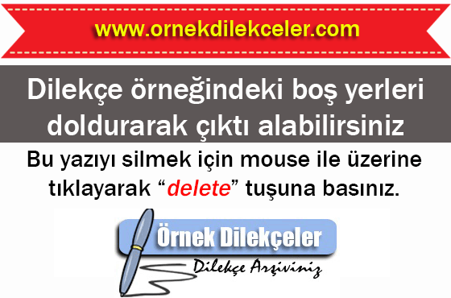 AHMET ÖRNEK
Abdi İpekçi Cad. Başak Sok. No:12/7 Narlıdere/İZMİR
Ev: (232) 999 99 99, İş: (232) 999 99 99, Cep: (532) 999 99 99
E-mail: ahmetornek@superonline.com
KİŞİSEL BİLGİLER
Uyruğu | : T.C
Doğum Yeri | : İstanbul
Doğum Tarihi | : 01/01/1970
Askerlik Durumu | : 11/1993 - 02/1995 arasında yedek subay olarak
Medeni Durum | : Evli
KARİYER HEDEFİ
Satış ve pazarlama alanındaki birikim ve iş geliştirme becerilerini bir e-ticaret şirketinde üst düzey yönetici konumunda değerlendirmek.
EĞİTİM
1996 - 2000 | : Ege Üniversitesi, Kimya Mühendisliği
1989 - 1996 | : Atatürk Lisesi

İŞ DENEYİMİ
09/1999 - | : AAA A.Ş. - Pazarlama Direktörü
 | - Yeniden yapılanmakta olan şirketin pazarlama planının yapılması
 | - Aktif bir satış ve pazarlama çalışması ile müşteri portföyünün %300 artırılması
 | - Reklam ve Halkla İlişkiler bölümünün kurulması

12/1997 - 09/1999 | : BBB A.Ş. - Pazarlama Müdürü
 | - İçecek grubundaki ürünlerden sorumlu olarak üç senelik pazarlama stratejilerinin belirlenmesi ve uygulanması
 | - Pazar araştırma ve reklam faaliyetlerinin yönetilmesi
 | - Üç yeni ürünün başarı ile lansmanı, gereken promosyon aktivitelerinin planlanması ve yürütülmesi
 | - 11 kişilik satış ve pazarlama ekibinin işe alınması ve geliştirilmesi
 | - Yapılan aktiviteler sonucu satışlarda %220 ve ürün grubu karlılığında %11 artış sağlanması

03/1996 - 12/1997 | : CCC A.Ş. - Ürün Müdürü
 | - XYZ markasına yönelik pazarlama stratejilerinin belirlenmesi ve uygulanması
 | - Yeni distribütörlerin bulunması
 | - Pazar araştırma ve reklam faaliyetlerini yönetilmesi
 | - Yapılan aktiviteler sonucu satışlarda %150 ve karlılıkta % 10 artış

03/1996 - 12/1997 | : CCC A.Ş. - Ürün Müdürü
 | - XYZ markasına yönelik pazarlama stratejilerinin belirlenmesi ve uygulanması
 | - Yeni distribütörlerin bulunması
 | - Pazar araştırma ve reklam faaliyetlerini yönetilmesi
 | - Yapılan aktiviteler sonucu satışlarda %150 ve karlılıkta % 10 artış

03/1995 - 03/1996 | : CCC A.Ş. - Ürün Yöneticisi Asistanı
 | - XYZ markasına yönelik pazarlama stratejilerine destek
 | - Promosyon aktivitelerinin planlanması
 | - Zincir mağazalardaki promosyonların yönetimi
 | - Pazar Araştırmalarının değerlendirilmesi ve Ürün Yöneticisine sunulması
EĞİTİM ve SEMİNERLER
- 02/2000 Satış Teknikleri Semineri AAA Eğitim A.Ş.
- 09/1999 Pazarlama Stratejileri BBB Eğitim A.Ş.
- 05/1999 Zaman Yönetimi CCC Eğitim A.Ş.
- 11/1998 Etkin Yöneticilik Semineri DDD Eğitim A.Ş.

YABANCI DİL
İngilizce: İleri seviyede
Almanca: Orta seviyede
BİLGİSAYAR
Windows NT, Microsoft Ofis 98; Excel, Word, PowerPoint, Access, Internet
İLGİ ALANLARI
Seyahat etmek, fotoğraf çekmek, tenis oynamak
REFERANSLAR
Ali Yavuz, BBB A.Ş. Genel Müdürü. Tel: 0.212.999 99 99
Suna Yılmaz, AAA A.Ş. Yönetim Kurulu Üyesi. Tel: 0.212.999 99 99

